**4. BANCO DE DADOS**

**4.1 FERRAMENTAS, TECNOLOGIAS**

**EDITORES**

**Figura 1 - Bootstrap**

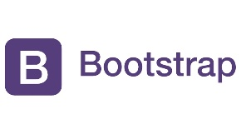

**Fonte: Dos Autores**

O bootstrap é uma estrutura de desenvolvimento web de código aberto e gratuita. Foi projetada para facilitar o processo de criação de sites responsivos para dispositivos móveis, fornecendo uma coleção de sintaxe para designs de modelos.

**Figura 2 - Dreeamweaver**

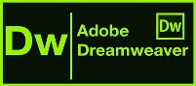

**Fonte: Dos Autores**

O Dreamweaver é um programa profissional destinado à criação de sites da Web com recursos inovadores e recursos abrangentes de planejamento, úteis tanto para os iniciantes como para desenvolvedores da Web experientes.

**Figura 3 - Eclipse**



**Fonte: Dos Autores**

Eclipse é uma ferramenta para auxiliar o desenvolvimento de programas. Podemos utilizá-lo para programarmos em várias linguagens, como por exemplo Java, PHP, Javascript, C, C++ etc. Para desenvolver programas em Java, podemos utilizar qualquer editor de texto básico, como por exemplo, o Notepad do Windows.

**Figura 4 - Visual Studio Code (VSCode)**

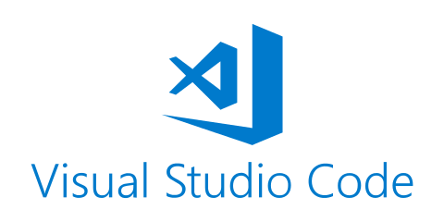

**Fonte: Dos Autores**

O Visual Studio Code é um editor de código-fonte desenvolvido pela Microsoft para Windows, Linux e macOS. Ele inclui suporte para depuração, controle de versionamento Git incorporado, realce de sintaxe, complementação inteligente de código, snippets e refatoração de código.

Os programas acimas são usados para fazer a programa de códigos dos nossos sistemas no projeto de TCC, todos eles estão sendo englobados no HTML, CSS, Java Script sendo fundamental para desenvolvimento do sistema

**BANCO DE DADOS**

**Figura 5 - brModelo**

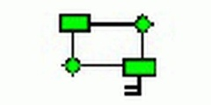

**Fonte: Dos Autores**

brModelo é uma ferramenta desktop voltada para o desenvolvimento de projeto de banco de dados relacionais, incluindo as etapas conceitual, lógico e físico, com ampla utilização na área de computação em todo o Brasil.

**Figura 6 - DIA**

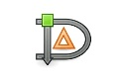

**Fonte: Dos Autores**

O Dia oferece várias categorias distintas de formas e ferramentas que permite esquemas de circuitos, fluxogramas e diagramas de rede, além de objetos pré-definidos como polígonos, elipses, círculos, estrelas e muito mais, e claro a personalização e/ou criação de entidade-relacionamento e outras ferramentas de modelagem**.**

Programas acima fazem parte da modelagem do banco de dados de nosso sistema, no nosso projeto ele está sendo usado para fazer o DER e o MER.

**Figura 7 - HeidiSQL**



**Fonte: Dos Autores**

HeidiSQL é um programa livre e cliente código-aberto para o MySQL, Microsoft SQL SERVER e PostgreSQL desenvolvido pelo programador alemão Ansgar Becker que é conhecido pelo seu pseudônimo Anse.

**Figura 8 - MySQL Workbench**

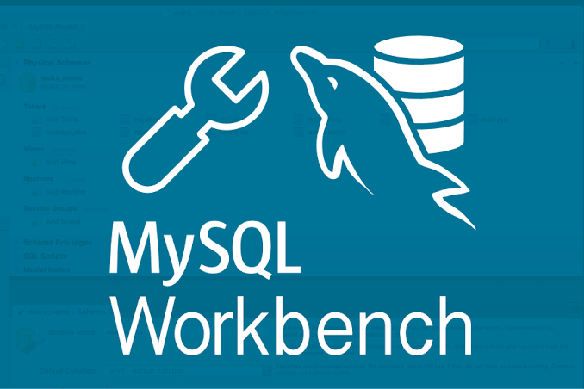

**Fonte: Dos Autores**

MySQL Workbench, pode-se executar consultas SQL, administrar o sistema e modelar, criar e manter a base de dados através de um ambiente integrado. O MySQL Workbench está disponível para Windows, Linux e Mac OS.

Programas acima são usados em nosso sistema na parte externa do banco de dados do usuário, servindo no nosso banco de dados salvar nossos dados do usuário, informações tudo em códigos.

**Figura 9 - Wampserver**

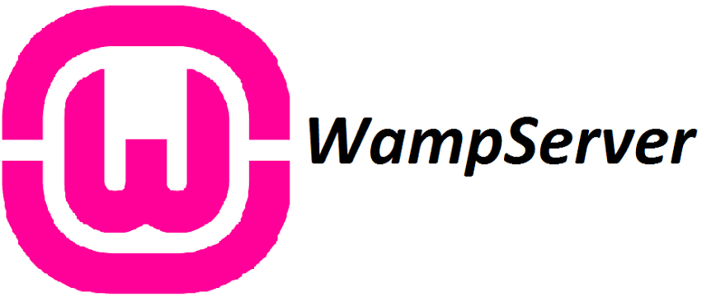

**Fonte: Dos Autores**

WampServer é um software que efetua a instalação automática de um conjunto de softwares no computador, de modo a facilitar a configuração de um software interpretador de scripts local e um banco de dados no sistema Windows. Conjunto desenvolvido pela PHP Team sob licença GNU General Public License.

Programa acima está sendo usado para conectar nosso banco de dados ao sistema do nosso programa lá onde vão ficar salvos todo os dados do banco WampServer e o nossa ponte de conexão com o banco de dados.